附件5

彭阳县2019 年传染病防治
国家随机监督抽查工作实施方案

一、工作目标
以防控传染病为目标，在医疗卫生机构开展预防接种管理、传染病疫情报告、传染病疫情控制措施、消毒隔离制度落实情况、医疗废物管理以及病原微生物实验室生物安全管理监督抽检，督促医疗卫生机构贯彻落实相关法律法规，建立健全各项制度，进一步加强监督监管，促进传染病防治工作有序、有效开展。
二、监督检查对象
（一）辖区一级以上医院、10%其他医疗机构（即友谊街社区卫生服务站、白阳镇周沟村、古城罗山村、新集张湾村、周庄村、沟口姚河村、红河上王村、城阳村、草庙赵洼村、冯庄高庄村、小岔榆树村、罗洼村、交岔大坪村、王洼北洼村，舒康口腔医院彭阳门诊部、高春喜口腔诊所、李志忠内科诊所）。
（二）县疾控中心。
三、工作内容
（一）预防接种管理情况。接种单位和人员资质情况；公示第一类疫苗的品种和接种方法情况；接种前告知和询问情况；疫苗的接收、购进、分发、供应、使用登记和报告记录情况；购进、接收疫苗时索取相关证明文件情况。
（二）传染病疫情报告情况。建立传染病疫情报告工作制度情况；开展疫情报告管理自查情况；传染病疫情登记、报告卡填写情况；是否存在瞒报、缓报、谎报传染病疫情情况。
（三）传染病疫情控制情况。建立预检、分诊制度情况；按照规定为传染病病人、疑似病人提供诊疗情况；消毒处理传染病病原体污染的场所、物品、污水和医疗废物情况；依法履行传染病监测职责情况；发现传染病疫情时，采取传染病控制措施情况。
（四）消毒隔离措施落实情况。建立消毒管理组织、制度情况；开展消毒与灭菌效果监测情况；消毒隔离知识培训情况；消毒产品进货检查验收情况；医疗器械一人一用一消毒或灭菌情况。
（五）医疗废物管理。医疗废物实行分类收集情况；使用专用包装物及容器情况；医疗废物暂时贮存设施建立情况；医疗废物交接、运送、暂存及处置情况。
（六）病原微生物实验室生物安全管理。二级实验室备案情况；从事实验活动的人员培训、考核情况；实验档案建立情况；实验结束将菌（毒）种或样本销毁或者送交保藏机构保藏情况。
四、时间安排
（一）动员部署阶段（2019年3月）。县卫健局结合我县实际定制具体实施方案，明确工作任务。
（二）组织实施阶段（2019年4至9月）。县卫生监督所对辖区内医疗卫生机构传染病防治情况进行监督检查，查处违法违规行为。
（三）总结上报阶段（2019年10月）。县卫生监督所于10月10日前完成全部抽检任务和数据填报工作。具体要求按照正文第八条执行。

联系人：县卫生监督所 赵文选
电 话：0954-7014412
邮 箱：nxwsjd_425@163.com

附表：
1、2019年传染病防治国家随机监督抽检汇总表
2、2019年传染病防治国家随机监督抽检案件查处汇总表
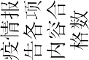
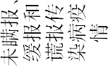
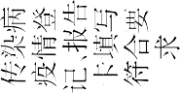
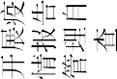
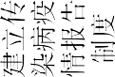
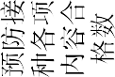
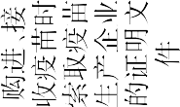
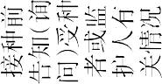
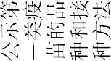
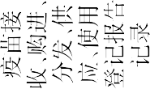
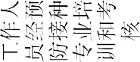
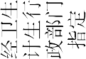
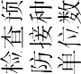
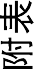
2019

2019 |  | 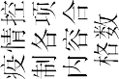
 |  | 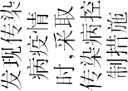
 |  | 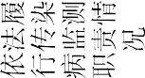
 |  | 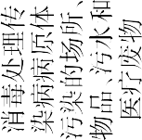
 |  | 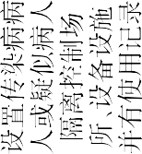
 |  | 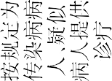
 |  | 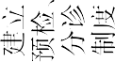
 |  | 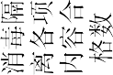
 |  | 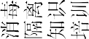
 |  | 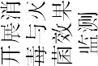
 |  | 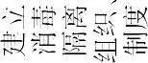
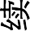

2019 |  | 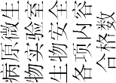
 |  | 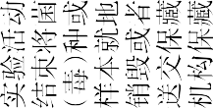
 |  | 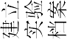
 |  | 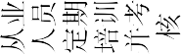
 |  | 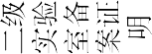
 |  | 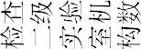
 |  | 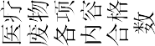
 |  | 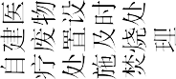
 |  | 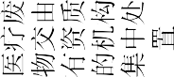
 |  | 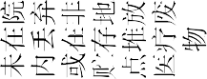
 |  | 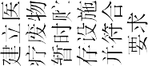
 |  | 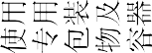
 |  | 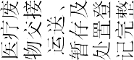
 |  | 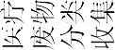
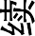

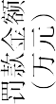
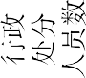
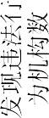
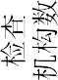
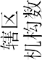
2019

